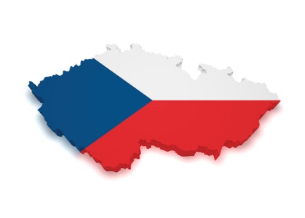

**2. ŠKOLNÍ TÝDEN**

**od 9. do 13. září 2024**

**INFORMACE K VÝUCE**

|  |  |  |
| --- | --- | --- |
|  | **CO NÁS ČEKÁ V TOMTO TÝDNU** | **POZNÁMKY** |
| **ČESKÝ JAZYK**VÃ½sledek obrÃ¡zku pro travel | -povídáme si o prázdninách  -opakujeme učivo 3.třídy – věta, slovo, slabika, hláska, abeceda |  |
| **MATEMATIKA**SouvisejÃ­cÃ­ obrÃ¡zek | -oživujeme si základní vztahy – opakování 3. roč. |  |
| **ČAS**  VÃ½sledek obrÃ¡zku pro travel | - živá a neživá příroda  - moje město |  |
| **ANGLIČTINA**SouvisejÃ­cÃ­ obrÃ¡zek | - opakujeme učivo ze 3. ročníku - slovní zásobu i gramatiku |  |